План осуществления образовательной деятельности
Дата: 14 апреля день недели: вторник Воспитатель: Алиева Елена Петровна
Тема недели: _____________________________________________________________________________________________________________
№ | Непосредственно организованная образовательная деятельность | Задания для проведения с ребенком
1 | ФЭМП.  Тема: «Счет, геометрические фигуры».  Задачи: учить воспроизводить заданное количество предметов, совершенствовать умение различать и назвать знакомые геометрические фигуры: круг, квадрат, треугольник. | «Сосчитай»  Вырезанные из картона геометрические фигуры — прекрасный счётный материал, с помощью которого удобно отрабатывать навыки сравнения, а также порядковый и количественный счет.  Выложите фигуры в два ряда:  Попросите малыша выполнить ваши задания и ответить на вопросы.  - Посчитай, сколько на картинке кругов.  - Посчитай, сколько на картинке треугольников.  - Посчитай, сколько на картинке зелёных фигур.  - Посчитай, сколько на картинке красных фигур.  - Каких фигур больше: красных или зелёных?  - Каких фигур больше: треугольников или кругов?  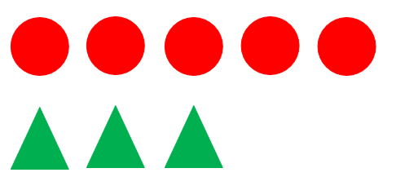  Дидактическая игра «Повтори картинку»  Конструирование из плоских геометрических фигур — отличный тренажёр для развития логики, памяти, внимательности, образного и пространственного мышления. Для детей младшего дошкольного возраста задание должно быть простым и понятным.  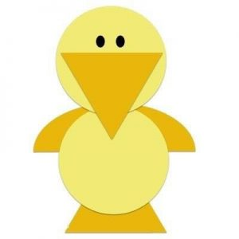Выкладывайте перед ребёнком картинки из геометрических фигур, комментируя свои действия. Малыш должен повторить картинку по вашему образцу.  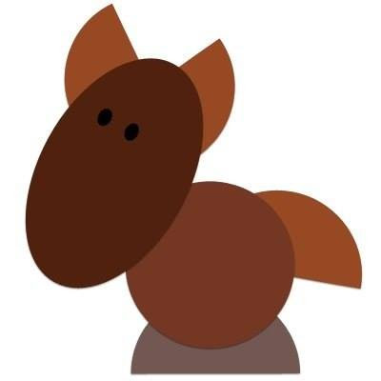  Математическая физкультминутка.  Друзья, не забываем, что малышам 3–4 лет необходимо много двигаться. Давайте совместим весёлые подвижные игры с изучением математики!  «Прыг-скок»  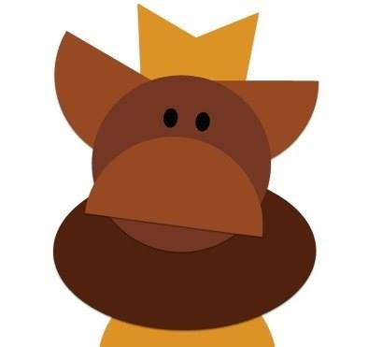Включите весёлые детские песни и предложите ребёнку немного размяться. Во время произвольных танцев озвучивайте команды в формате:  два прихлопа;  три притопа;  один присед;  пять наклонов.  Вероятно, сначала вам придётся выполнять движения вместе с ребёнком, но очень скоро малыш будет справляться с таким забавным математическим заданием самостоятельно.

